CARNEVALE DEGLI ESTE 2018

La Compagnia del Vado
presenta

MERCATOR
(Il Mercante)

COMMEDIA
di Tito Maccio Plauto

Introduzione storica a cura di Francesco Scafuri

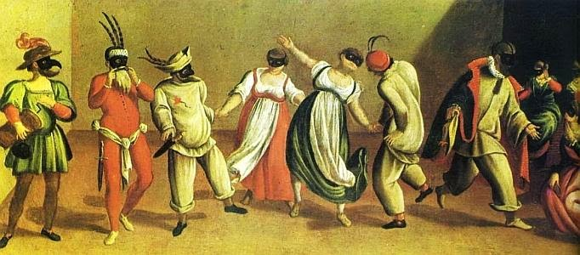

10 Febbraio 2018 ore 21
Sala Estense Piazza Municipale Ferrara
(ingresso a offerta libera)

